FICHE D'ACTIVITÉ
Sciences et TECHNOLOGIE
Classe : 6ème | SÉQUENCE 3 : Un objet technique, à quel besoin répond-t-il ? | Page 1/2
 | Activité 3 : Comment choisir un objet technique?
Bonjour à Tous,
Je vous espère en bonne santé. Vous utiliserez les documents ressources fourni avec cet exercice pour compléter les documents. Ceci est la suite de l’activité sur l’objet technique et l’objet naturel et de la fonction d’usage.

- CHOIX DU VÉLO EN FONCTION DE SON UTILISATION
A l'aide de la fiche Ressource LES DIFFÉRENTS TYPES DE VÉLO compléter le tableau ci-dessous en indiquant , les 3 principaux types de vélos, leurs caractéristiques, leurs avantages et leurs inconvénients.

Photo | Nom | Utilisation | Avantages | Inconvénients
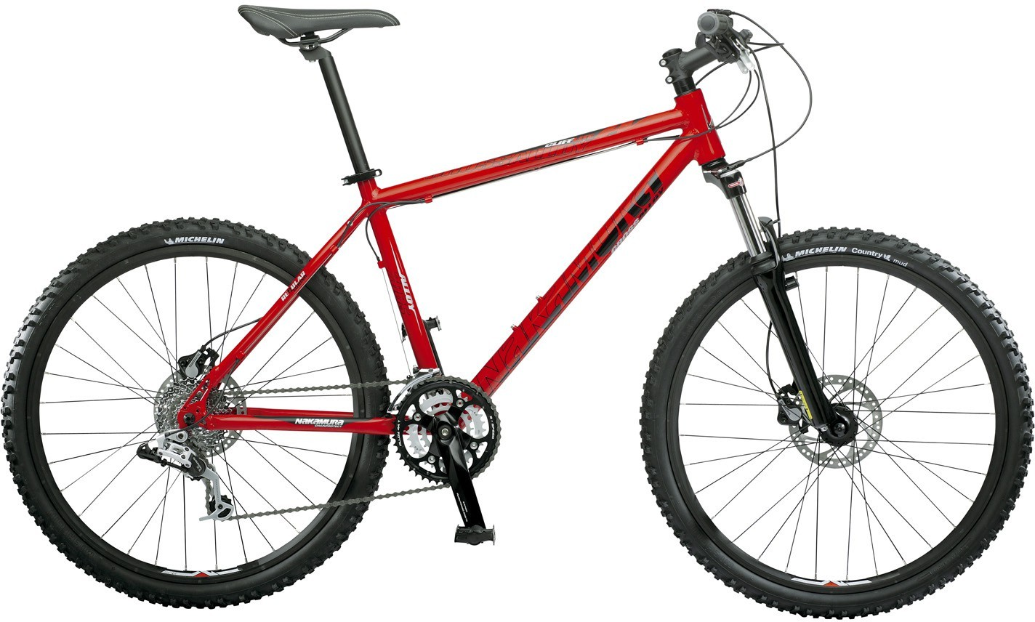
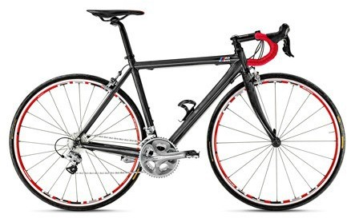
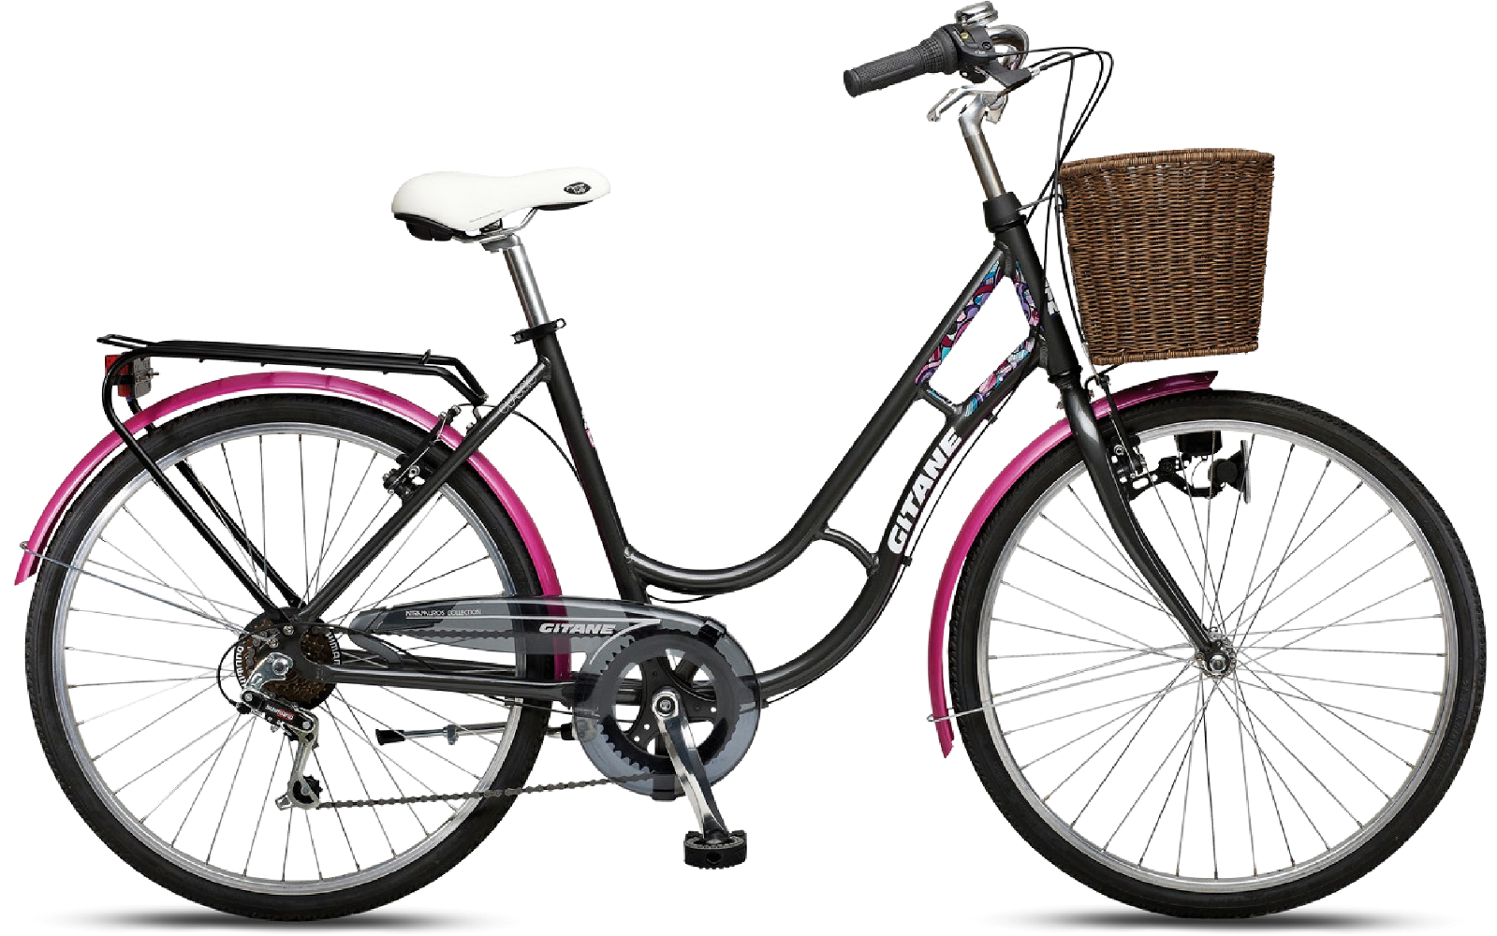

Ces vélos répondent-ils au même besoin et lequel ? …..........................................................................................................
Ont-ils la même fonction d'usage, justifier ?
..................................................................................................................................................................................................
..................................................................................................................................................................................................
..................................................................................................................................................................................................
Indiquer pour les trois amis le type de vélo qui conviendra à leur usage. Julie choisira le …............................................
Cédric choisira le …..........................................
Romain choisira le …........................................

Pour réaliser l'exercice suivant, il est nécessaire de visionner le document en couleur. Pour cela ouvrir le document en double cliquant sur la fiche Ressource CHOIX DU VÉLO .

FICHE D'ACTIVITÉ
Sciences et TECHNOLOGIE
Classe : 6ème | SÉQUENCE 3 : Un objet technique, à quel besoin répond-t-il ? | Page 2/2
Activité 3 : Comment choisir un objet technique?
- - CHOIX DU VÉLO EN FONCTION DE SES GOÛTS

❶ 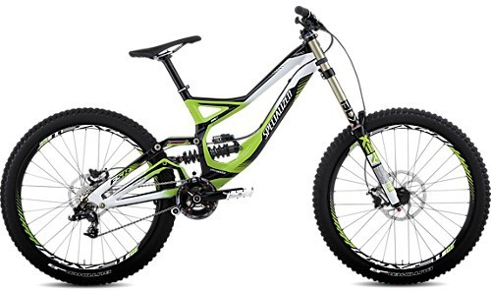 ❷ 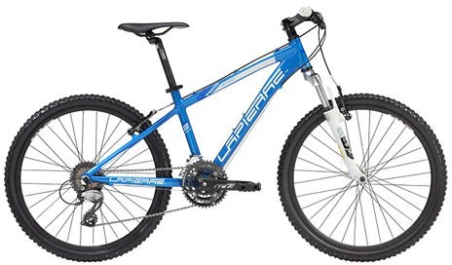 ❸ 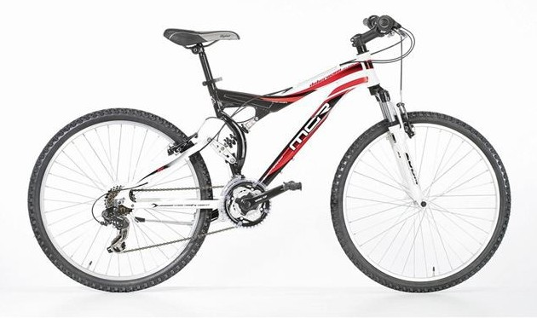
Parmi les trois VTT ci-dessus, quel est votre vélo préféré et pourquoi?

Quel est le VTT qui conviendra le mieux à Romain au regard de ses goûts ?

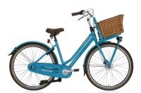
❷ 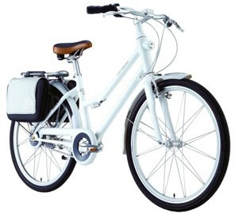 ❸ 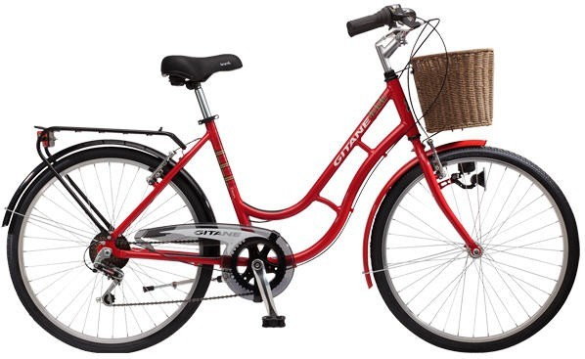

❶
Parmi les trois vélos de tourisme ci-dessus, quel est votre vélo préféré ?

Quel est le vélo de tourisme qui conviendra le mieux à Julie au regard de ses goûts ?

❶ 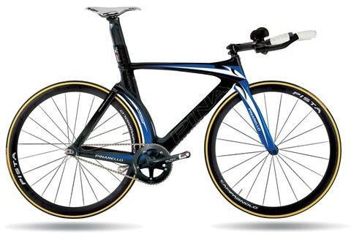 ❷ 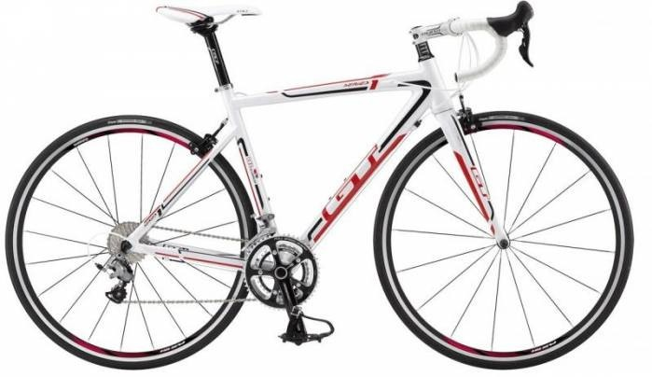 ❸ 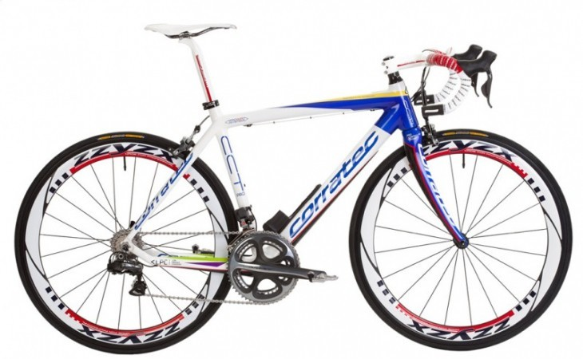
Parmi les trois vélos de course ci-dessus, quel est votre vélo préféré ?
Quel est le vélo de course qui conviendra le mieux à Cédric au regard de ses goûts ? Les goûts sont-ils les mêmes pour les trois amis et vous ?..............................
Quels sont les critères qui définissent le goût des personnes ?
…..............................................................................................................................................................................................
Si vous deviez acheter un vélo, quel autre critère important prendriez-vous en compte ? ….................................................

– POUR CONCLURE :
Compléter le texte ci-dessous avec les mots suivants : « différents », « financiers», « goûts », « usage », « besoin ».

Les objets techniques correspondent à un …............... et ont donc une fonction d’...................
Les utilisateurs sont tous très ..….................., ils n’ont pas les mêmes …........... ni les mêmes moyens …...................
C’est pourquoi les fabricants produisent différents modèles d’objets, de tailles, de couleurs, de formes différentes pour plaire à l’utilisateur. C'est la fonction d'estime.

